特優運動學生獎勵-心得
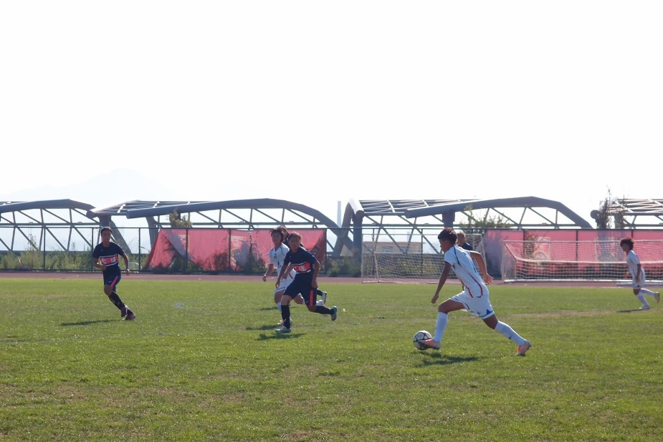
生活照
謝謝教練、老師、隊友，讓我有機會被選入國家隊，
可以出國跟國外的強隊交流，切磋球技，讓自己更進步，
期許能在更增加自己的球技、抗壓力、經驗還有與對手的抗衡，希望能夠再有機會被選入國家隊，為國家爭取榮耀。
科系： 體育系 得獎人： 藍昱絜

